|  |
| --- |
|  |

|  |
| --- |
| KHOA CÔNG NGHỆ THÔNG TIN – TRƯỜNG ĐH KHOA HỌC TỰ NHIÊN  **QUẢN LÝ QUY TRÌNH PHẦN MỀM** |
| **SNAPTRANS** |
| **HƯỚNG DẪN SỬ DỤNG** |

# 

Phiên bản 1.0

Ngày 08/12/2015

**GV Lý Thuyết:** Ngô Huy Biên

**Nhóm thực Hiện: 7**

lịch sử thay đổi dữ liệu

|  |  |  |  |
| --- | --- | --- | --- |
| **Phiên bản** | **Tác giả** | **Ngày** | **Lý do** |
| 1.0 | 1212481 – Phan Thanh Tuấn | 08/12/2015 | Phác thảo tài liệu |

Mục lục

1 Cài đặt ứng dụng vào điện thoại chạy android 2

2 Khởi chạy ứng dụng lần đầu tiên 2

3 Sử dụng các chức năng của ứng dụng 5

# Cài đặt ứng dụng vào điện thoại chạy android

**Bước 1:** Tải file apk từ link sau về máy: <https://www.dropbox.com/s/kezxa3hq8ifezee/app-debug.apk?dl=0>

**Bước 2:** Cài đặt file apk vào điện thoại, kết quả sau khi cài đặt:

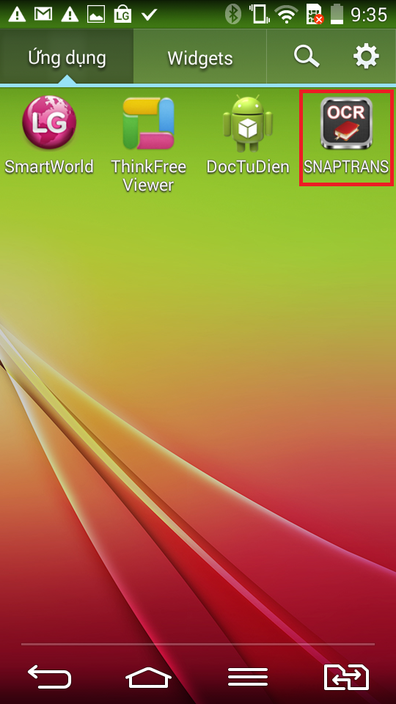

# Khởi chạy ứng dụng lần đầu tiên

**Bước 1:** Danh sách các thành viên nhóm được hiện lên

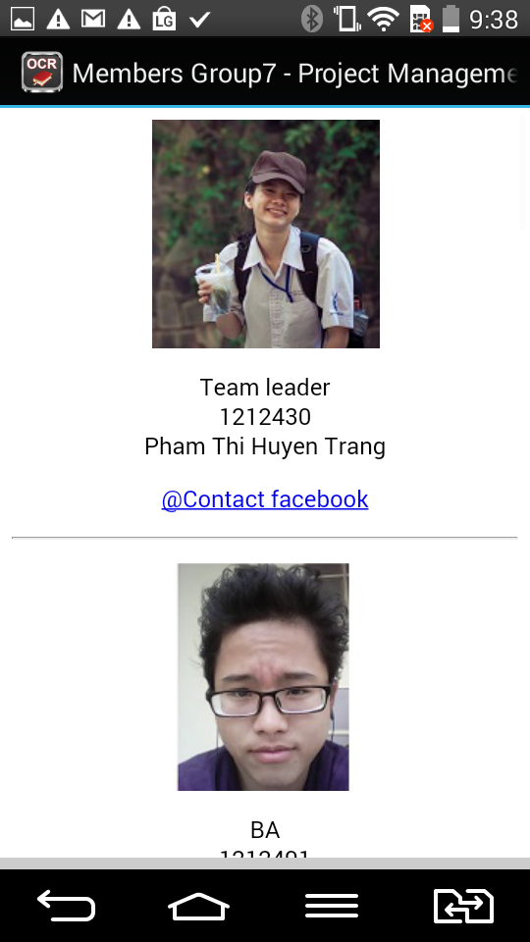

**Bước 2:** Đợi ứng dụng tải về tập huấn luyện nhận dạng

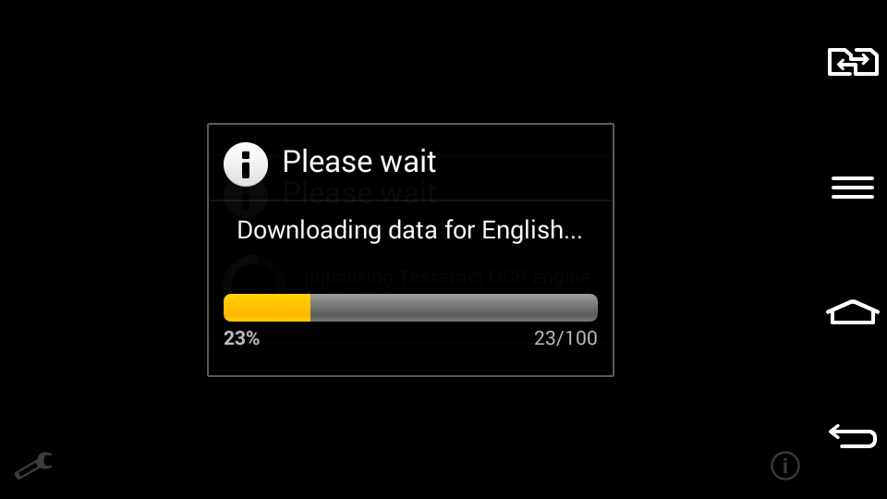

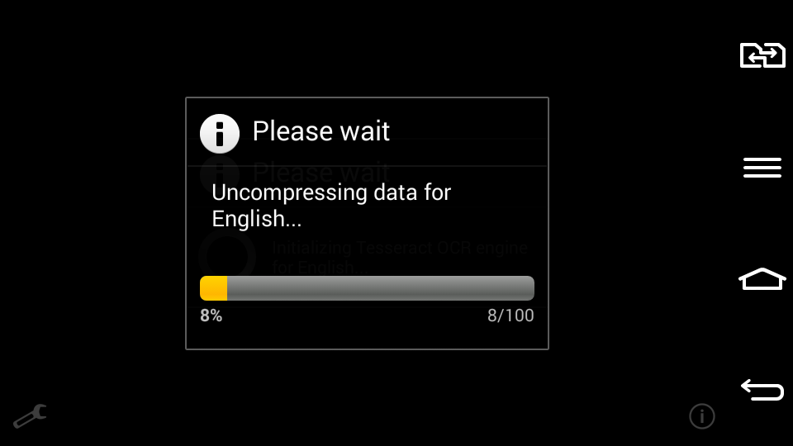

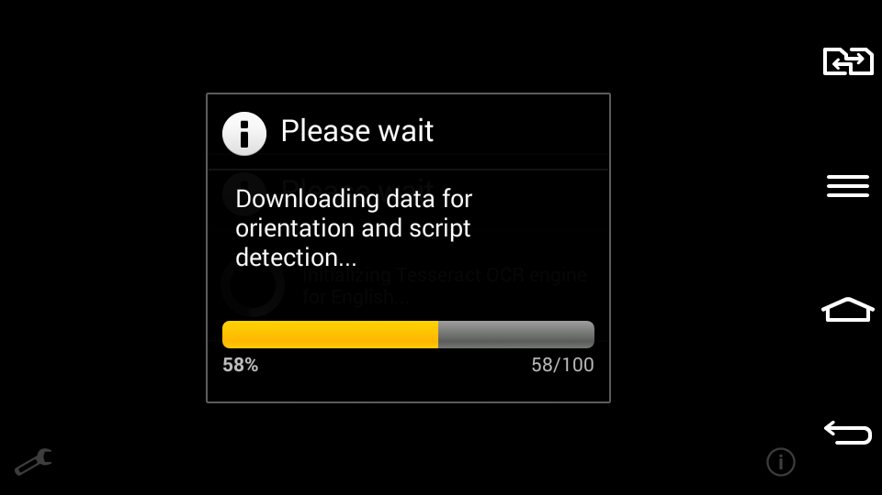

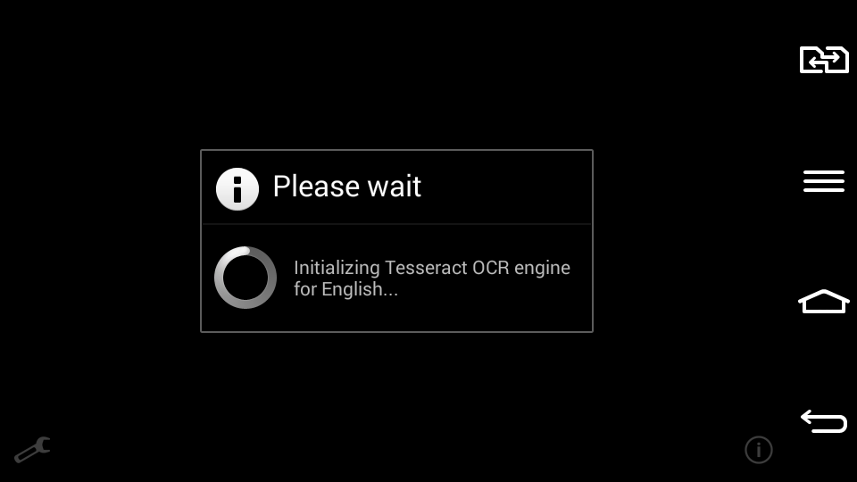

Giao diện chính của ứng dụng sau khi hoàn tất tải về

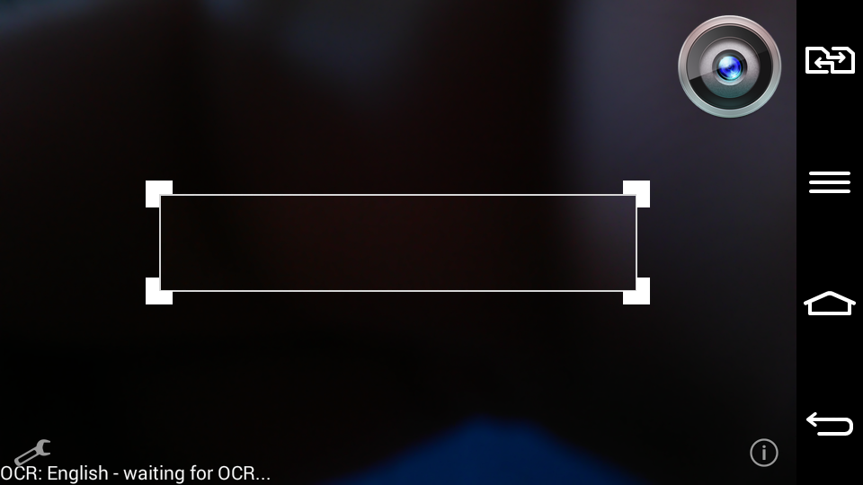

# Sử dụng các chức năng của ứng dụng

Ứng dụng được thiết kế với giao diện đơn giản bao gồm: một button chụp, và menu option cho phần: cài đặt và thông báo.

**Bước 1:** tùy chỉnh khung chụp cho vừa vặn với chữ nhận dạng.



**Bước 2:** nhấn button chụp để nhận dạng ảnh và dịch tự động.

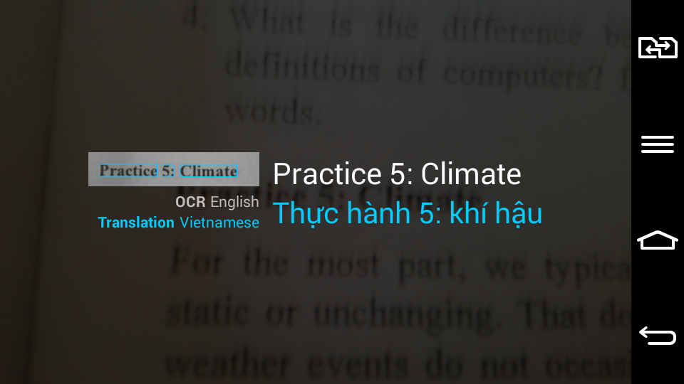

**Bước 3:** Ấn vào dòng chữ nhận dạng hay dịch để hiện menu context cho phép sao chép và chia sẻ

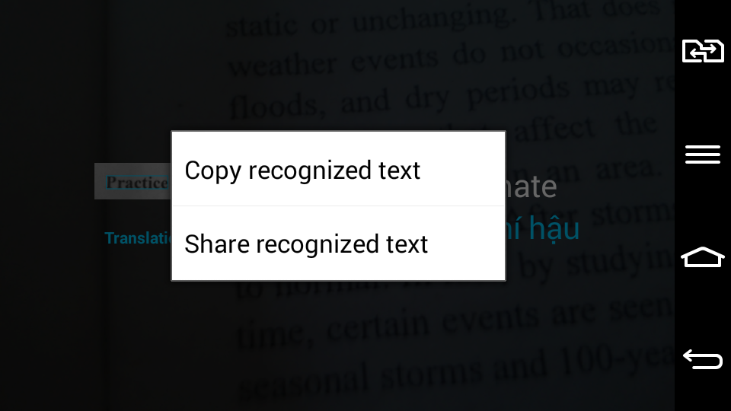

Thực hiện copy

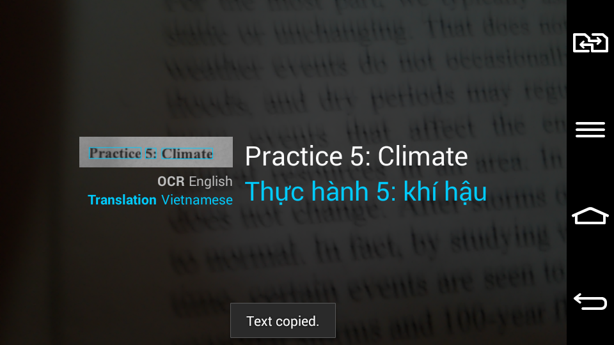

Thực hiện chia sẻ

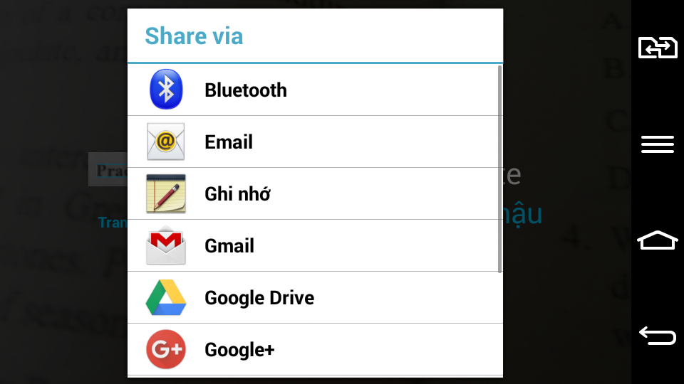

**Bước 4:** Bấm vào icon setting để vào mục cài đặt

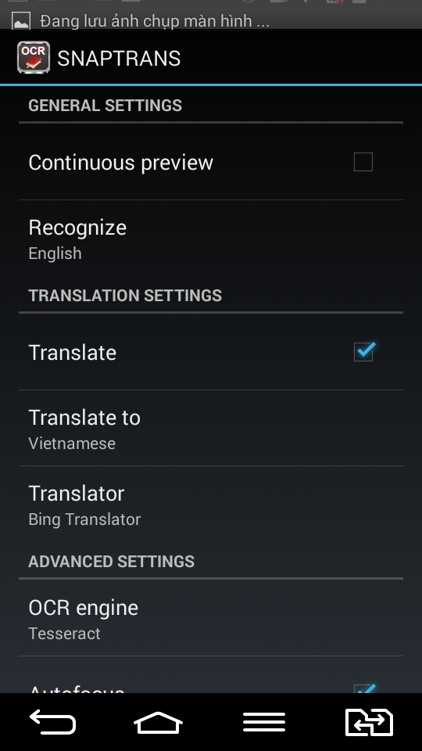

**Bước 5:** Bấm vào icon about để vào mục thông tin sản phẩm

